

INSTITUTO NACIONAL DE ESTADÍSTICA Y CENSOS (INEC)
DIRECCIÒN DE NORMATIVAS Y METODOLOGÍAS DEL SISTEMA ESTADÌSTICO NACIONAL
UNIDAD DE INVESTIGACIÓN Y DESARROLLO ESTADÍSTICO

ESTÁNDARES DE METADATOS
Y EL PROCESO DE PRODUCCIÓN ESTADÌSTICA
EN EL INEC

GUÍA DE NAVEGACIÓN

ARCHIVO NACIONAL DE DATOS

(ANDA)

DOCUMENTATION INITIATIVE (DDI) Y
DUBLIN CORE (DC)

Versión 1.1

ÍNDICE

Qué contiene el ANDA? 3
I. Página principal y menús de navegación 4
1.1.- Menús de navegación 5
Qué es el ANDA 5
Qué contiene el ANDA 5
Listado de encuestas, censos y registros 6
Estadísticas ambientales 6
Estadísticas sociales 6
Estadísticas económicas 6
1.2.- Buscador 6
Buscador de metodologías 6
Buscador de variables 6
1.3.- Listado de operaciones estadísticas 6
II. Página de identificación y descarga de documentación 7
2.1.- Identificador de la investigación 8
2.2.- Descarga de documentación 8
2.3.- Panel de navegación de la investigación 8
III. Panel de navegación de la investigación 8
Descripción de la operación estadística 9
Información técnica 12
Tabulación y análisis 15
Bases de datos 16
Solicitud de micro datos 17
Bases de datos 18
Grupos de variables 22
Búsqueda de una variable 23
Metadatos en formato XML 24

Qué contiene el ANDA?

El Archivo Nacional de Datos y Metadatos Estadísticos (ANDA) contiene 3 estructuras de navegación, búsqueda, consulta, descarga y acceso a datos y metadatos de las investigaciones que el Instituto Nacional de Estadística y Censos produce y difunde.
Estas 3 estructuras son:
- Página principal y menús de navegación
- Página de identificación y descarga de documentación
- Panel de navegación

I. Página principal y menús de navegación

Esta estructura está conformada por 3 sub estructuras:

1.1.- Menús de navegación
1.2.- Buscador
1.3.- Listado de operaciones estadísticas

Tal como se muestra en la siguiente imagen

Imagen 1 Página principal y menús de navegación
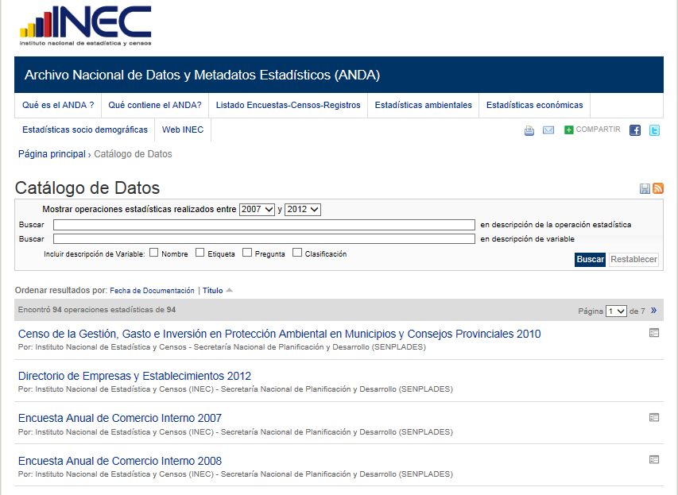
1.2
1.33
1.1
Fuente: Archivo Nacional de Datos y Metadatos Estadísticos (ANDA)

1.1.- Menús de navegación.- A su vez, los menús de navegación están conformados por:

- Qué es el ANDA
- Qué Contiene el ANDA
- Listado de encuetas, censos y registros
- Estadísticas ambientales
- Estadísticas sociales
- Estadísticas económicas
- Web INEC

Qué es el ANDA.- Contiene información sobre la plataforma. Entre otras informaciones hace referencia al significado de los metadatos y se proporciona algunos ejemplos para entender su utilidad en términos de acceso, uso e interpretación de la información estadística.

Qué contiene el ANDA.- Muestra información sobre las estructuras que conforman la plataforma ANDA. Su objetivo es facilitar la navegación, búsqueda, consulta, descarga y acceso a datos y metadatos de las investigaciones dentro de la plataforma.

Listado de encuestas, censos y registros.- Presenta el listado de investigaciones producidas en el Instituto Nacional de Estadísticas y Censos (INEC) en el periodo 2007 - 2012, que han sido documentadas en base a los estándares Data Documentation Initiative (DDI) y Dublin Core (DC).

Estadísticas ambientales.- Presenta el listado de investigaciones ambientales producidas en el INEC, en el periodo 2007 - 2012, así como una breve descripción de cada investigación en cuanto a su objetivo, unidad de análisis, cobertura geográfica y el periodo de referencia de la información. Cada una de las investigaciones en azul son enlaces directos a la investigación.

Estadísticas sociales.- Presenta el listado de investigaciones sociales producidas en el INEC, en el periodo 2007 - 2012, así como una breve descripción de cada investigación en cuanto a su objetivo, unidad de análisis, cobertura geográfica y el periodo de referencia de la información.
Cada una de las investigaciones en azul son enlaces directos a la investigación.

Estadísticas económicas.- Presenta el listado de investigaciones económicas producidas en el INEC, en el periodo 2007 - 2012, así como una breve descripción de cada investigación en cuanto a su objetivo, unidad de análisis, cobertura geográfica y el periodo de referencia de la información.
Cada una de las investigaciones en azul son enlaces directos a la investigación.

Web INEC.- Es un hipervínculo hacia la página web del Instituto Nacional de Estadística y Censos (INEC).

1.2.- Buscador.- A su vez, el buscador está conformados por:

- Buscador de metodologías
- Buscador de variables

Buscador de metodologías.- Es un campo destinado a la realización de búsquedas de las metodologías de las investigaciones que contiene la plataforma ANDA.

Buscador de variables.- Es un campo destinado a la realización de búsquedas de las variables de las bases de datos de las investigaciones estadísticas que contiene la plataforma ANDA. Las búsquedas pueden personalizarse en función de los contenidos de la etiqueta, el nombre y pregunta de las variables contenidas en la(s) base(s) de datos.

1.3.- Listado de operaciones estadísticas.- Corresponde al listado de todas las investigaciones contenidas en la plataforma ANDA.

II. Página de identificación y descarga de documentación

Esta estructura está conformada por 3 sub estructuras:

2.1.- Identificador de la investigación
2.2.- Descarga de materiales de referencia externos
2.3.- Panel de navegación de la investigación

Tal como se muestra en la siguiente imagen

Imagen 2 Página de identificación y descarga de documentación
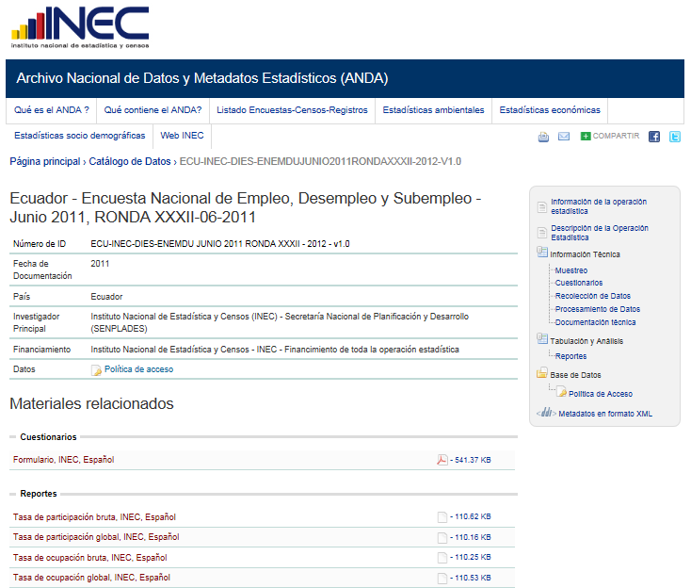
2.2
2.3
2.1
Fuente: Archivo Nacional de Datos y Metadatos Estadísticos (ANDA)

2.1.- Identificador de la investigación.- Contiene información relativa a la investigación en cuanto a su: Número identificador, fecha de documentación, país, investigador, el financiamiento y la política de acceso a la información. En cuanto al último aspecto, la política contiene información relativa a: Contactos, acceso, confidencialidad, requisitos de cita, notas legales y derechos de autor.

2.2.- Descarga de documentación.- En esta subestructura constan todos los documentos de naturaleza técnica y de resultados asociados a la investigación estadística. Entre otros documentos se tienen: Glosarios, cuestionarios, publicaciones, presentaciones ppt, manuales, gráficos, cuadros, trípticos, aspectos metodológicos, análisis. Adicionalmente, cada documento cuenta con una descripción y listado de temas cubiertos por el mismo en base al estándar de metadatos Dublin Core (DC).

2.3.- Panel de navegación de la investigación.- El panel de navegación de la investigación se revisará en el capítulo subsiguiente debido a la amplitud de sus contenidos.

III. Panel de navegación de la investigación

El panel de navegación, está conformado por varias subestructuras, que describen a la investigación de manera exhaustiva. Las subestructuras son:
3.1 Descripción de la operación estadística
3.2 Información técnica
3.3 Tabulación y análisis
3.4 Base de datos
3.5 Metadatos en formato XML

Tal como se muestra en la siguiente imagen

Imagen 3 Panel de navegación de la investigación
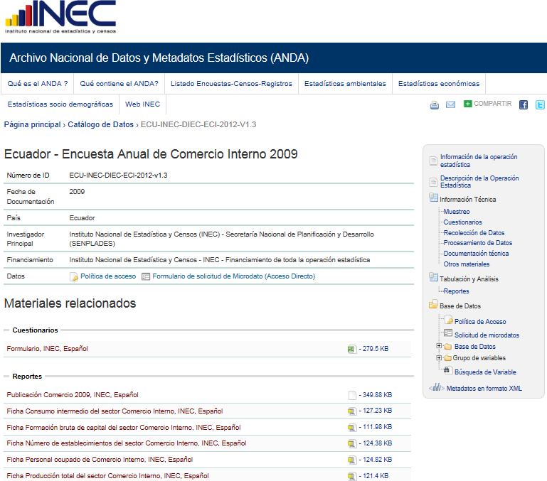
3.11
3.2
3.3
3.41
3.5
Fuente: Encuesta de Comercio Interno 2009

Descripción de la operación estadística.- Contiene información de la investigación relativa a:

- País
- Título oficial
- Tipo de de investigación
- Antecedentes
- Resumen
- Clase de datos
- Unidad de análisis
- Cobertura temática (temas investigados)
- Cobertura geográfica (dominios de estudio, universo, representatividad)
- Productores y patrocinadores (investigador principal, colaboradores, financiamiento)
- Producción del metadato

Imagen 3.1 Descripción de la operación estadística
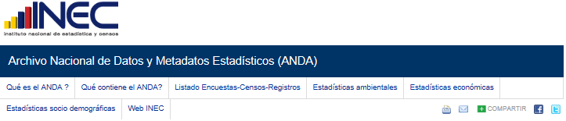
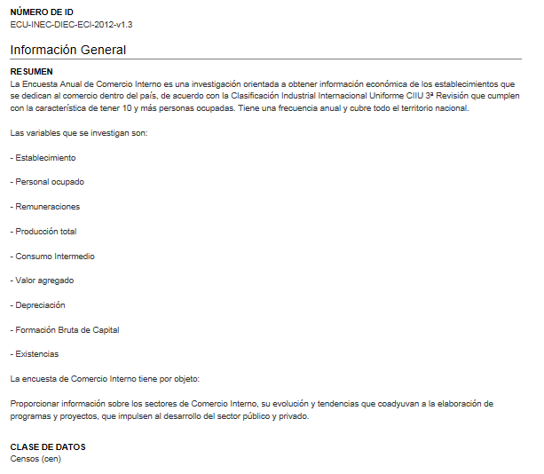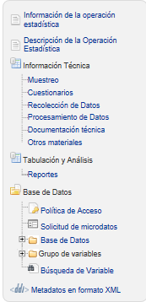
Fuente: Encuesta de Comercio Interno 2009

Imagen 3.1.1 Descripción de la operación estadística
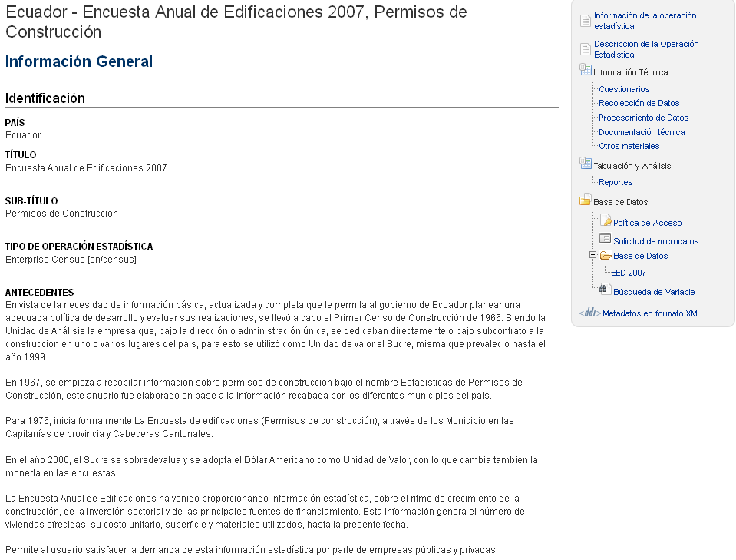
Fuente: Encuesta Anual de Edificaciones 2007

Imagen 3.1.2 Descripción de la operación estadística
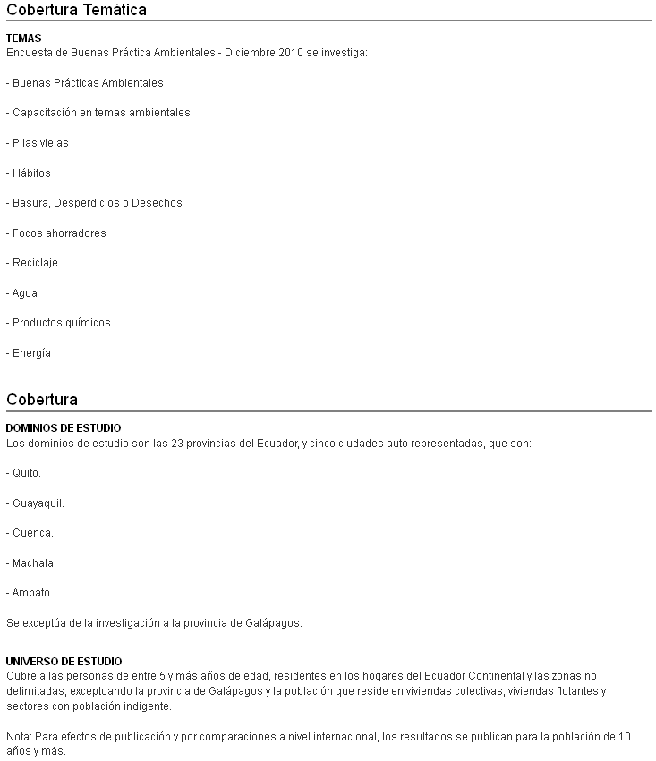 Fuente: Encuesta de Buenas Prácticas Ambientales 2010

Información técnica.- Contiene información de la investigación relativa a:

- Muestreo (Diseño y tamaño de la muestra, tasa de respuesta, factores de expansión)
- Cuestionario (Según su diseño, tipo y funcionalidad )
- Recolección de datos (periodo de ejecución, modo de recolección, recolector de datos, supervisión)
- Procesamiento de datos
- Evaluación de datos
- Documentación técnica1

Imagen 3.2 Información Técnica (Diseño y tamaño de la muestra)
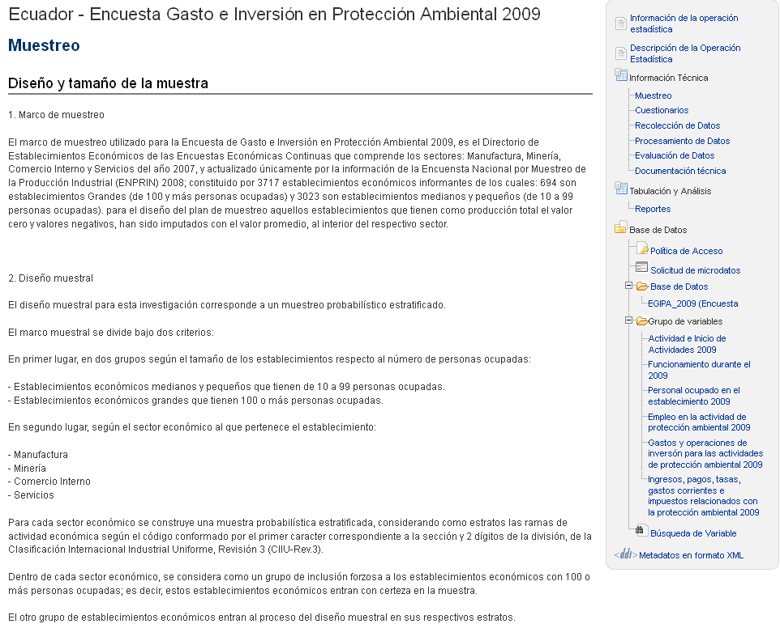
Fuente: Encuesta Gasto e Inversión en Protección Ambiental 2009

Imagen 3.2.1 Información Técnica (Cuestionarios)
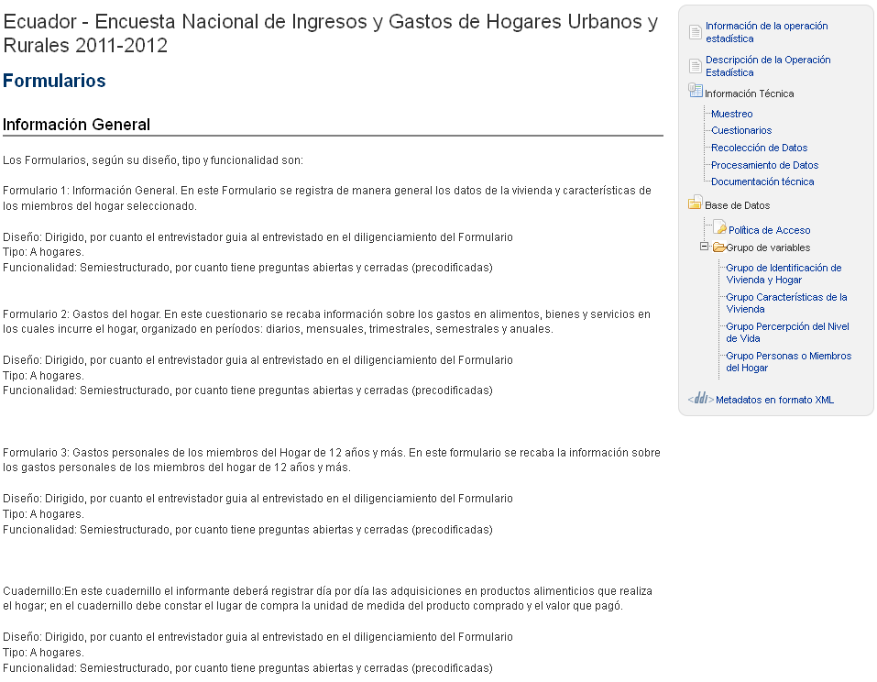
Fuente: Encuesta Nacional de Ingresos y Gastos de Hogares Urbanos y Rurales 2011-2012

Imagen 3.2.2 Información Técnica (Procesamiento de datos)
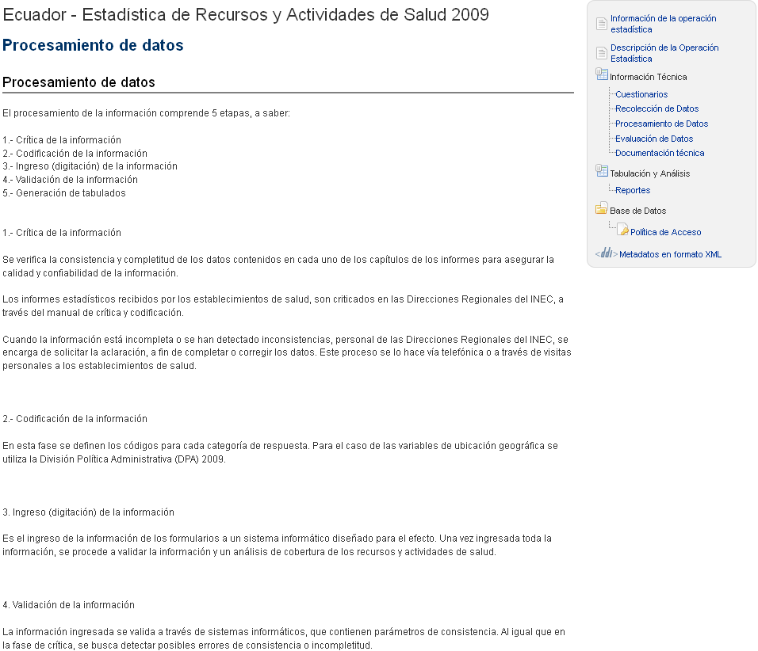
Fuente: Estadística de Recursos y Actividades de Salud 2009

Tabulación y análisis.- Contiene información relativa a los reportes que se incorporan dentro del grupo de materiales de referencia externos.

Imagen 3.3 Tabulación y Análisis (Reportes)
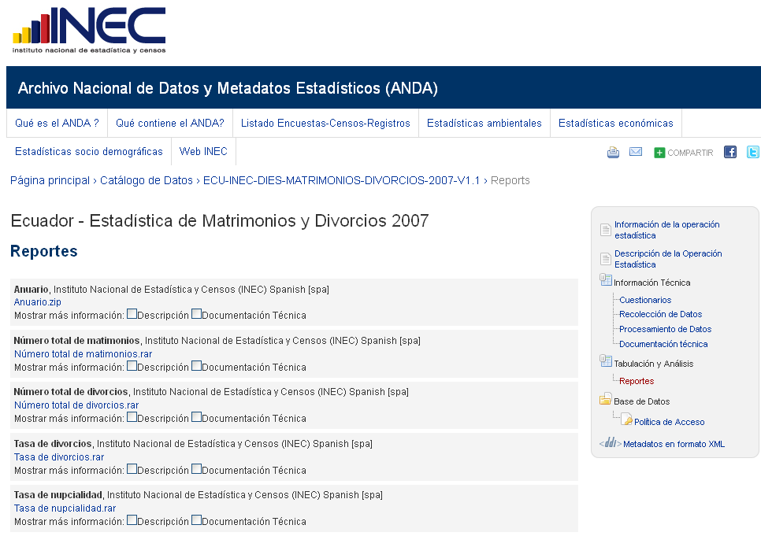
Fuente: Estadística de Matrimonios y Divorcios 2007

Bases de datos.- Despliega información relativa a:

Política de acceso.- Contiene información relativa a: Contactos, acceso, confidencialidad, requisitos de cita, notas legales y derechos de autor.

Imagen 3.4 Bases de datos (Política de acceso)
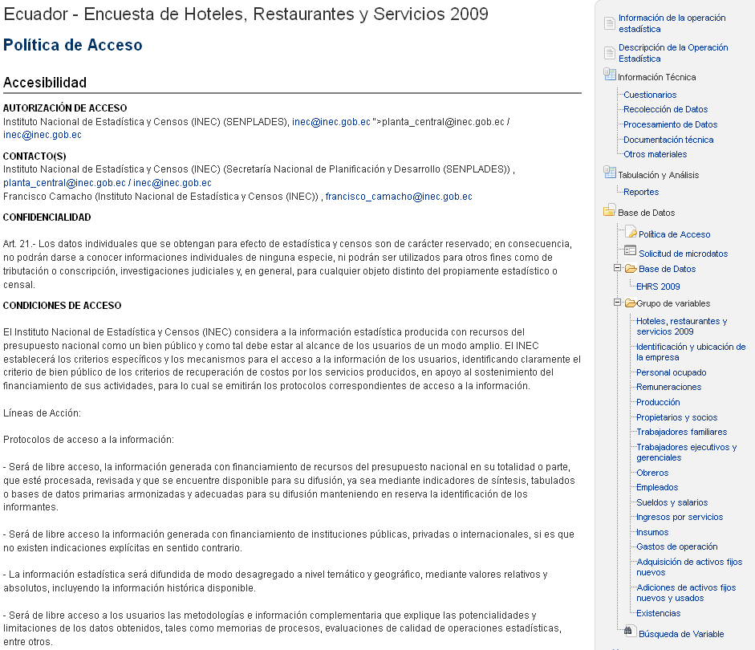
Fuente: Encuesta de Hoteles, Restaurantes y Servicios 2009

Solicitud de micro datos.- Permite descargar las bases de datos de la investigación. Para ello, basta con dar click en el campo "solicitud de microdatos", aceptar los términos y condiciones, para finalmente acceder y descargar a la base de datos en formato .sav del paquete estadístico Statistical Package for Social Sciences (SPSS).

Imagen 3.4.1 Información Técnica (Procesamiento de datos)
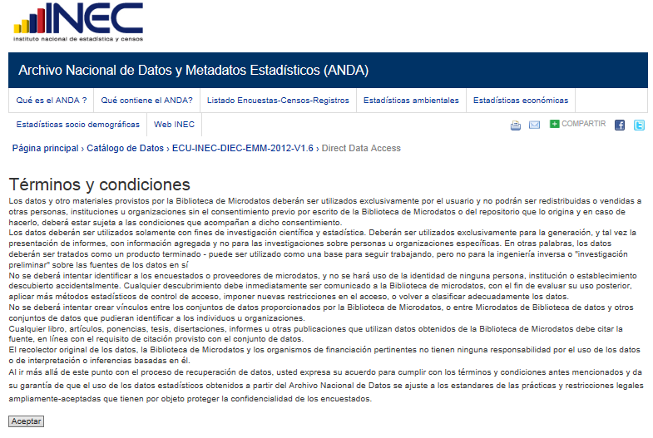

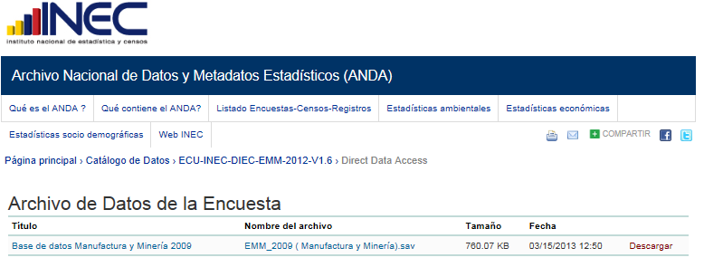
Fuente: Archivo Nacional de Datos y Metadatos Estadísticos

Bases de datos.- Presenta en primer lugar información sobre el contenido de la base de datos, el número de casos y variables la versión de la base y el productor de la misma. De manera subsiguiente se presenta el listado de variables que componen la base de datos, tal como se muestra en la siguiente imagen.

Imagen 3.4.2 Base de datos
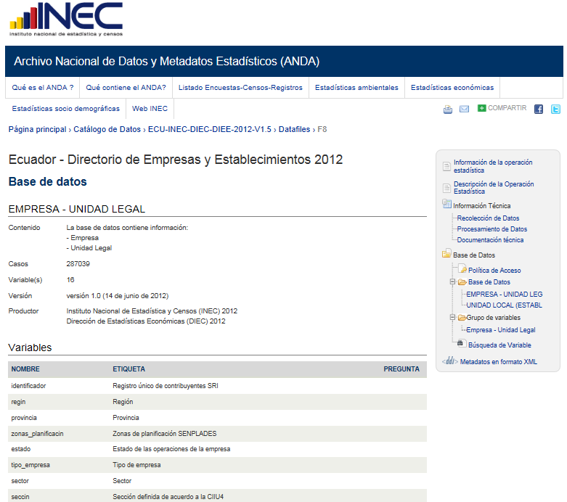
Fuente: Archivo Nacional de Datos y Metadatos Estadísticos (Base de datos)

En cuanto al listado de variables de la base de datos, cada una de éstas presenta información a nivel de variable en cuanto a:

- Definición
- Universo
- Informante
- Pre pregunta
- Pregunta textual
- Post pregunta
- Manual del entrevistador
- Derivación
- Imputación
- Notas
- Seguridad
- Estadísticas de resumen
- Tipo de datos
- Formato de datos
- Entre otras.

Cabe anotar que algunos de los campos antes mencionados no se desplegarán debido a que no todas las variable son derivadas o imputadas.

Imagen 3.4.3 Base de datos (Variables)
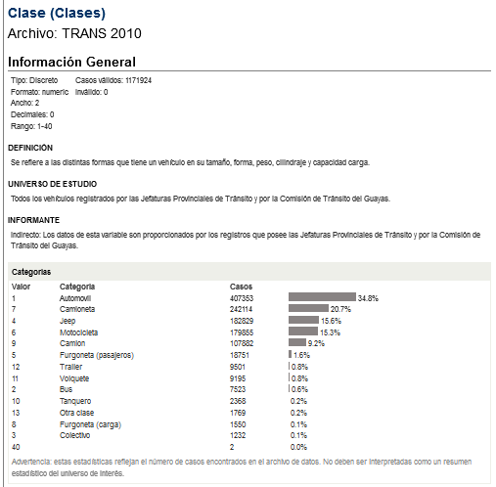
Fuente: Estadística de Transporte 2010
Imagen 3.4.4 Base de datos (Variables)
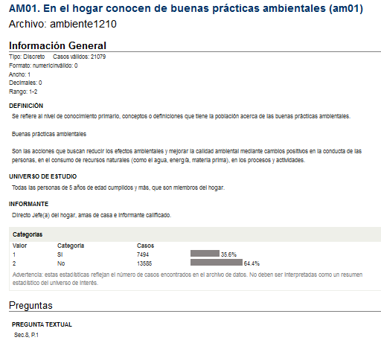
Fuente: Encuesta de Buenas Prácticas Ambientales 2010

Imagen 3.4.5 Base de datos (Variables)
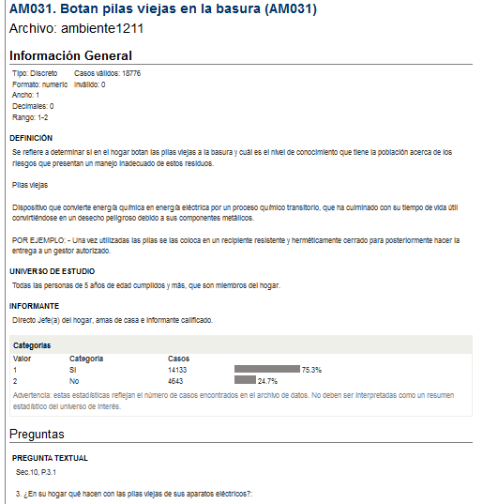
Fuente: Encuesta de Buenas Prácticas Ambientales 2010

Grupos de variables.- Despliega las variables de la base o bases de datos según su naturaleza temática. Estas agrupaciones permiten el rápido acceso a una o más variables y sus descripciones sin la necesidad de navegar todas las bases de datos.

Imagen 3.4.6 Base de datos (Grupo de Variables)
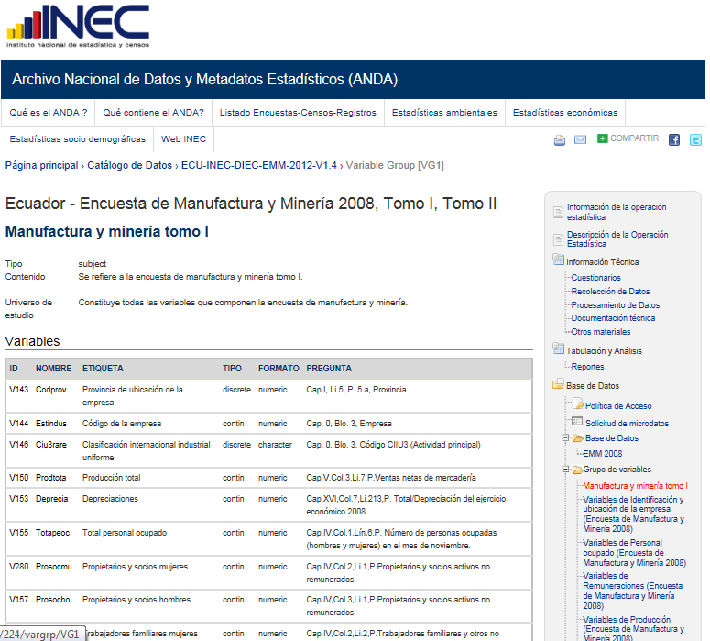
Fuente: Encuesta de Manufactura y Minería 2008

Búsqueda de una variable.- Es un campo destinado a la realización de búsquedas de las variables de las bases de datos de las operaciones estadísticas que contiene la plataforma ANDA. Las búsquedas pueden personalizarse en función de los contenidos de la etiqueta, el nombre y pregunta de las variables contenidas en la(s) base(s) de datos.

Imagen 3.4.7 Búsqueda de una variable
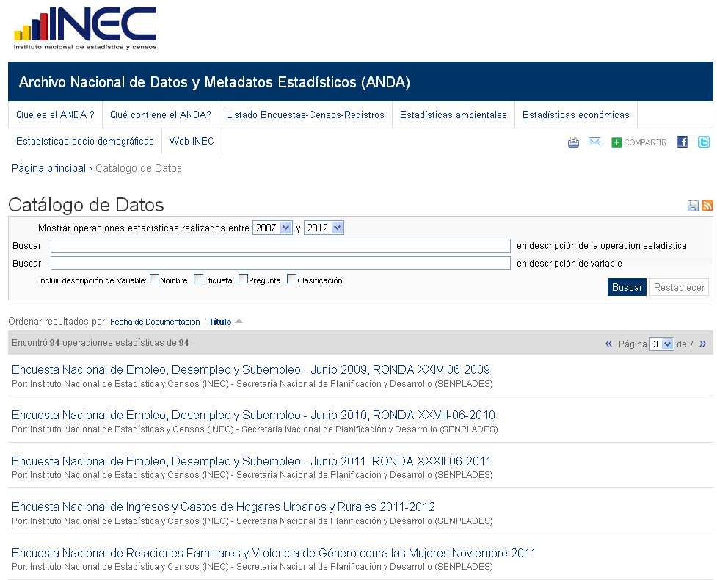
Fuente: Archivo Nacional de Datos y Metadatos Estadísticos (ANDA)

Metadatos en formato XML.- Es una función que permite descargar los metadatos de la investigación en formato Lenguaje de Marcado Extensible (XML).

Imagen 3.4.8 Metadatos en formato XML
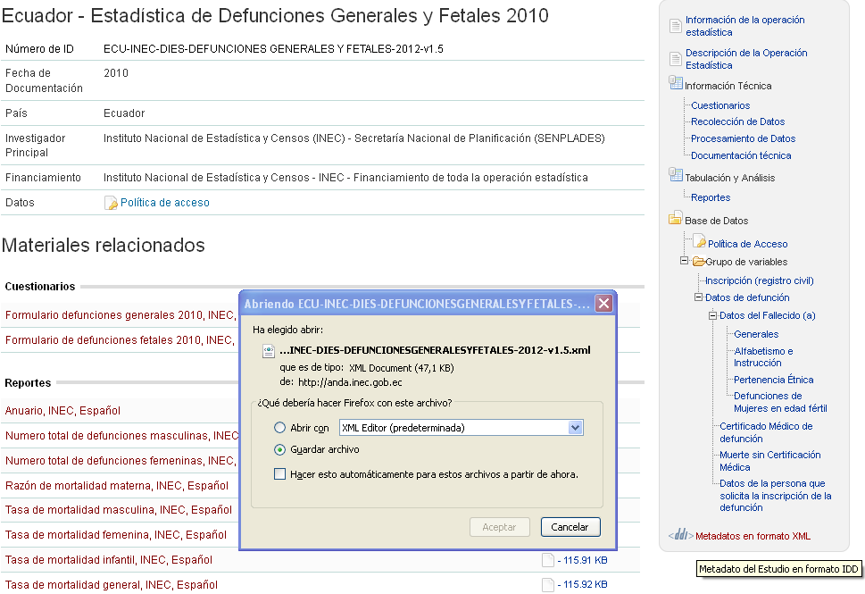
Fuente: Defunciones Generales y Fetales 2010

Los campos "cuestionarios", "documentación técnica" y "tabulación y análisis" presentan la documentación asociada a la investigación para descarga. La documentación que se despliega es la misma que se despliega en la estructura "Página de identificación y descarga de documentación", subestructura "descarga de documentación". La documentación técnica incluye glosarios, aspectos metodológicos, manuales. El campo de tabulación y análisis contiene resultados, publicaciones, entre otra documentación relacionada a la fase de difusión de la investigación. El campo de los cuestionarios evidentemente permite la descarga del instrumento de recolección.

